«УТВЕРЖДАЮ»

Заведующая
муниципального дошкольного образовательного учреждения
детского сада №106
_____________________М.В. Михайлова
«30 » мая 2015 г.

«СОГЛАСОВАНО»  Главный государственный инспектор  безопасности дорожного движения  города Ярославля  ___________________А.К.Иереев | «СОГЛАСОВАНО»  Директор департамента образования  мэрии города Ярославля  ______________________ А.И. Ченцова

ПАСПОРТ
дорожной безопасности муниципального общеобразовательного учреждения
детского сада №106

2015 год
Общие сведения

Муниципальное дошкольное образовательное учреждение детский сад №106
Тип ОУ: дошкольное образовательное учреждение
Местонахождение ОУ: г. Ярославль, пр. Толбухина, д. 82

Фактический адрес ОУ: 150054, Российская Федерация, Ярославская область, г. Ярославль, пр. Толбухина, д. 82

Руководитель ОУ Михайлова М.В. , 73-62-74
Старший воспитатель: Бегунова С.В., 73-62-74
Ответственный сотрудник муниципального органа
ведущий специалист отдела дополнительного образования и воспитательной работы Департамента образования мэрии г. Ярославля
Сметанина К.В. , 40-51-18

Ответственные от отдела ГИБДД УМВД России по г. Ярославлю :
Зам. начальника ОГБДД УМВД по г. Ярославлю Виноградов О.С. 78-49-00
Старший инспектор по пропаганде ОГИБДД УМВД России по г. Ярославлю капитан полиции Артемова Е.В. 78-49-10

Ответственные за мероприятия по профилактике детского травматизма в ОУ
Старший воспитатель Бегунова С.В., 73-62-74

Количество воспитанников 68
Наличие уголка по БДД 4 (групповые комнаты)
Наличие кабинета по БДД __________
Наличие автоплощадок по БДД да ( территория муниципального дошкольного образовательного учреждения детский сад №106 )

Наличие автобуса в ОУ (школьного) или любого другого, предназначенного для перевозки обучающихся (воспитанников) нет
Владелец автобуса ______________________________________________
(ОУ, муниципальное образование и др.)

Время работы ОУ : 7.00-19.00
Время прием воспитанников в ОУ с7.00 до 8.00
Время ухода воспитанников из ОУ с родителями (или законными представителями):
с 17.00 до 19.00

Телефоны оперативных служб:
101 , 112МЧС
102-полиция
73-02-02- телефон дежурной части полиции
03- скорая медицинская помощь

.

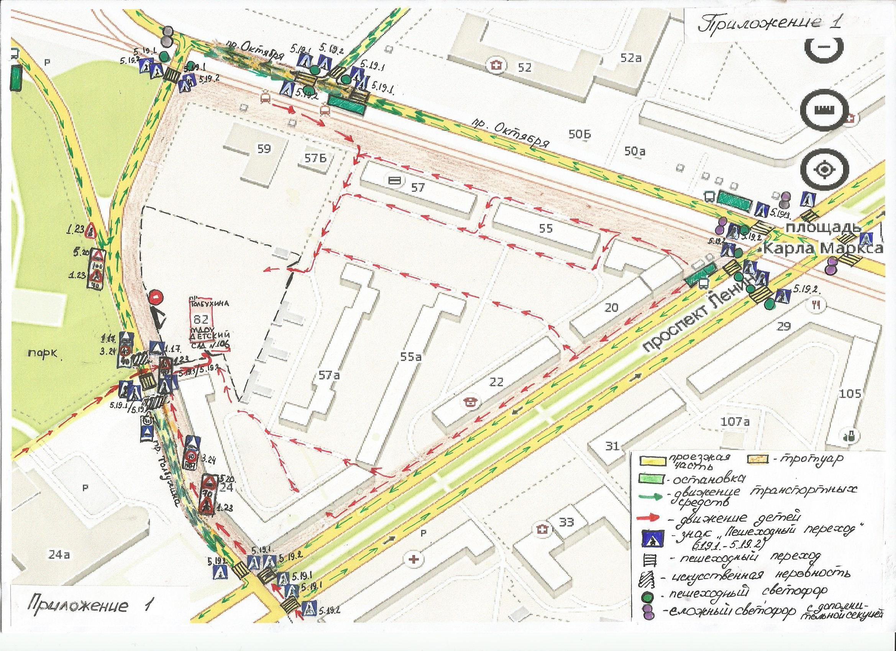
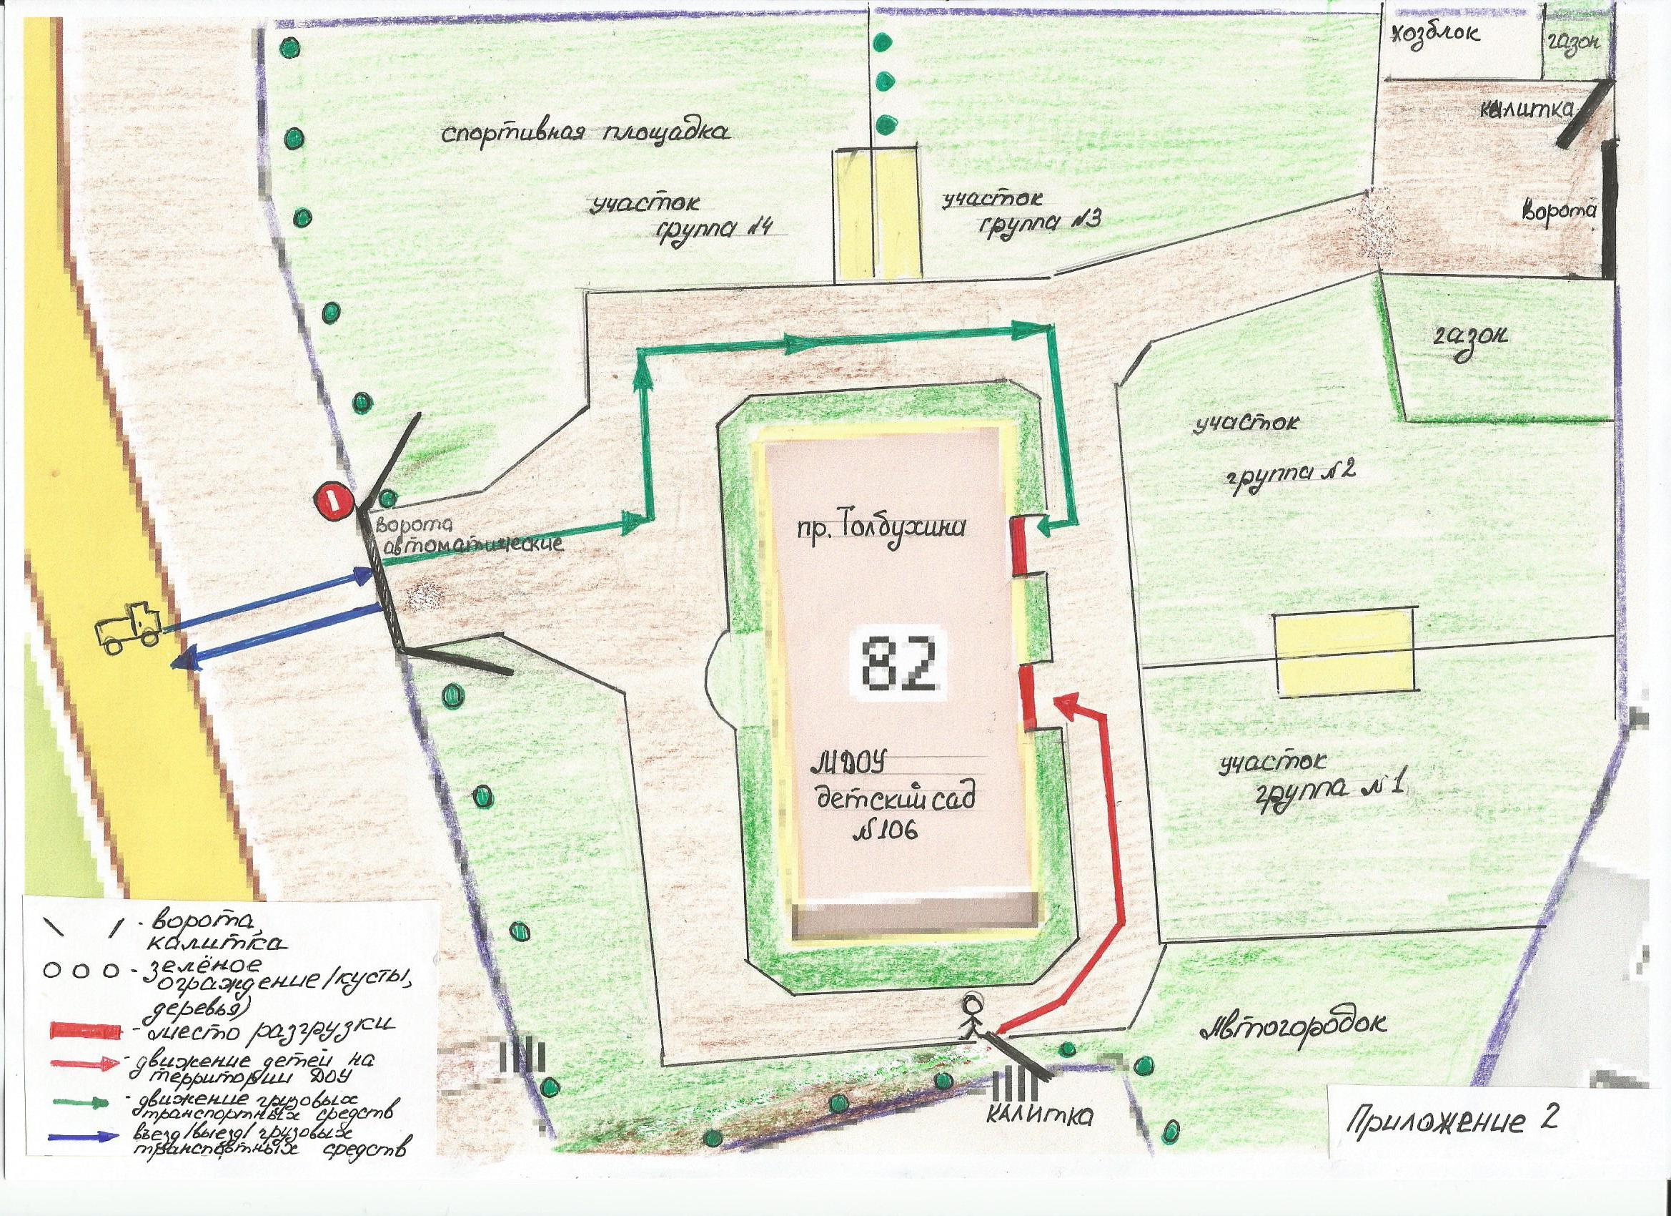

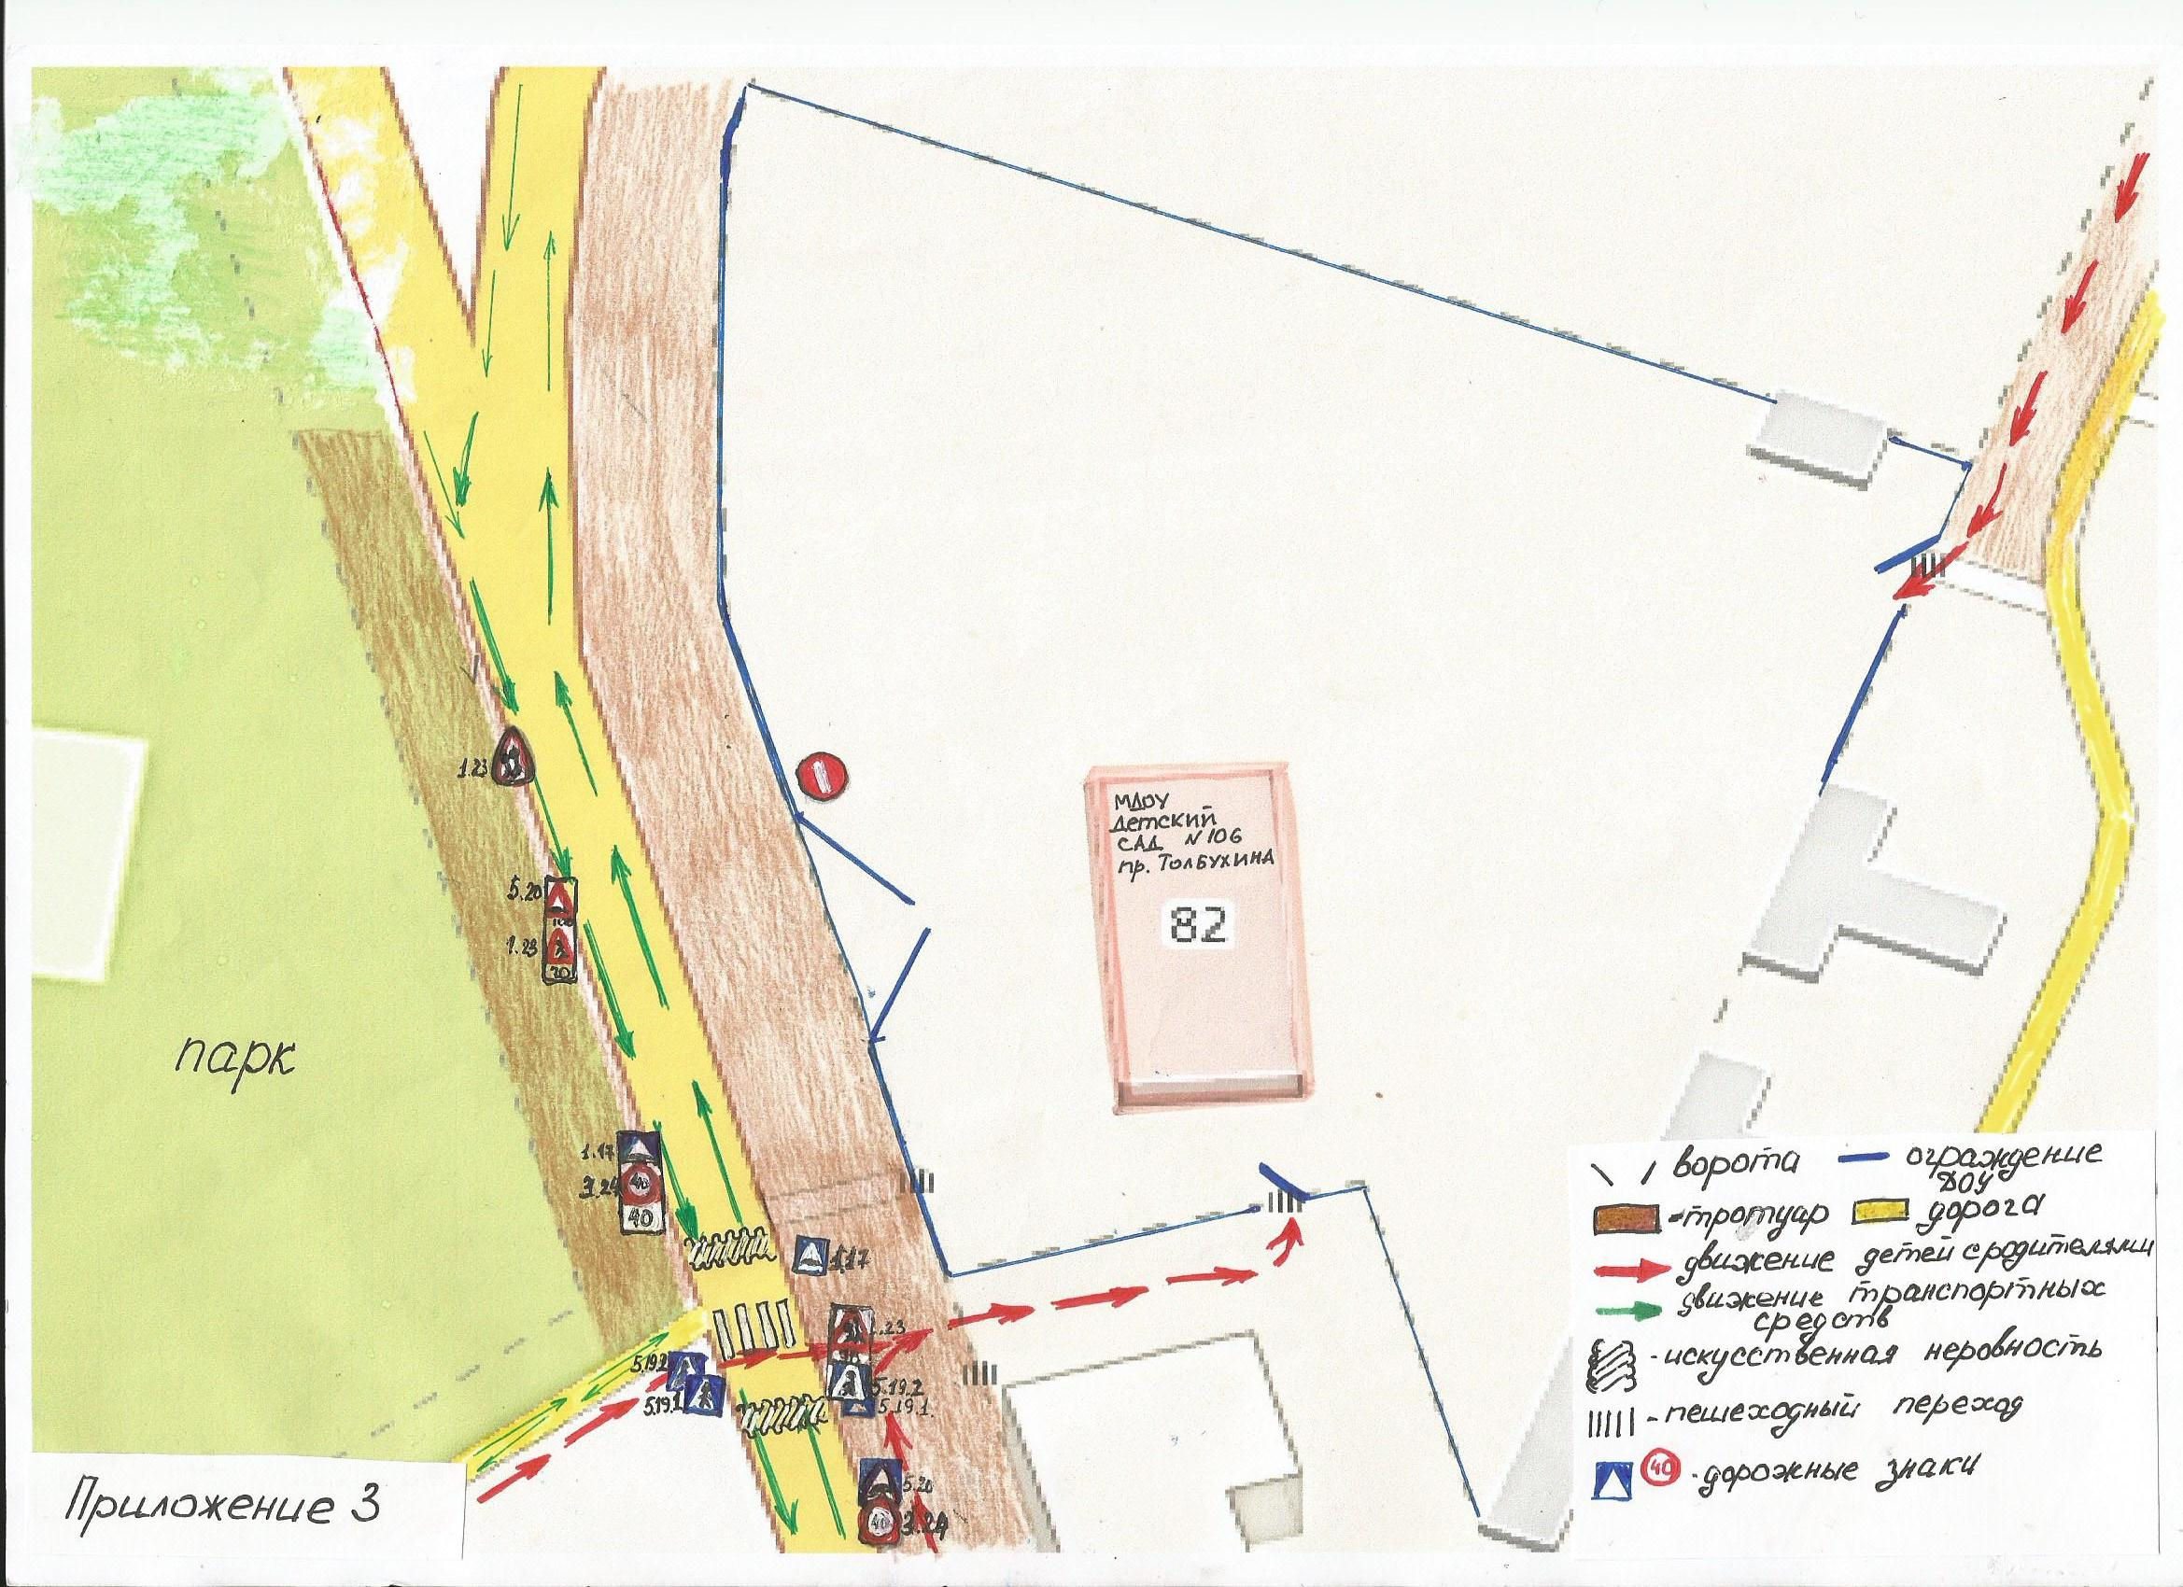

Пояснительная записка
к паспорту дорожной безопасности МДОУ детского сада № 106
города Ярославля.

Паспорт дорожной безопасности муниципального дошкольного образовательного учреждения (далее – Паспорт) предназначен для отображения информации о муниципальном дошкольном образовательном учреждении в детском саду компенсирующего вида №106 (далее – ДОУ) с точки зрения обеспечения безопасности воспитанников, их родителей (или законных представителей) на этапах их перемещения «дом – ДОУ-дом» , для использования педагогическим составом и сотрудниками Госавтоинспекции в работе по разъяснению безопасного передвижения и поведения воспитанников на улично-дорожной сети вблизи ДОУ и на маршруте «Дом- дом», для подготовки мероприятий по предупреждению детского дорожно-транспортного травматизма.
Паспорт ведётся отдельным сотрудником муниципального дошкольного образовательного учреждения совместно с сотрудниками отдела ГИБДД УМВД России по городу Ярославлю, которые оказывают помощь в разработке Паспорта, а также при внесении необходимых изменений в отдельные разделы Паспорта (схемы, перечни мероприятий по предупреждению ДТП с участием воспитанников). Сотрудники отдела ГИБДД УМВД России по городу Ярославлю в рамках консультаций предоставляют образовательным учреждениям предварительно проработанную ( с обозначением пешеходных переходов, дорожных знаков и др.) план-схему района расположения ДОУ. Полученная схема дорабатывается, обозначаются пути движения транспортных средств , воспитанников, их родителей (или законных представителей) В/ИЗ образовательного учреждения, и переносится в Паспорт ответственными сотрудниками дошкольных образовательных учреждений.
Оригинал Паспорта хранится в ДОУ, копия – в контрольно-наблюдательном деле в подразделении ГИБДД УМВД России по городу Ярославлю.

Приложение 1.
1.1.План-схема района расположения ОУ, пути движения транспортных средств, воспитанников и родителей (или законных представителей)
Приложение 2.
1.2. План-схема движения транспортных средств к местам разгрузки/погрузки и рекомендуемые пути передвижения воспитанников их родителей (или законных представителей) по территории дошкольного образовательного учреждения (разрабатывается в ОУ).
Приложение 3.
1.3. План-схема организации дорожного движения в непосредственной близости от дошкольного образовательного учреждения с размещением соответствующих технических средств, маршруты движения воспитанников их родителей (или законных представителей) и расположение парковочных мест.

